***Классный час «Путь к себе»*** (самопознание, самооценка)

«Тот, кто правильно указывает на мои ошибки, - мой учитель;

тот, кто правильно отмечает мои верные поступки, - мой друг;

тот, кто мне льстит, - мой враг» ( Сюнь-цзы)

«Важно не то, кем тебя считают, а кто ты на самом деле» (Публий Сир)

***Цель****:* акцентировать внимание воспитанниц на собственной личности с целью самопознания и дальнейшего саморазвития.

***Задачи:***

* расширить представления детей о самопознании, самоопределении;
* формировать положительную нравственную оценку таких качеств, как целеустремленность, воля, настойчивость, желание работать над собой;
* способствовать формированию адекватной самооценки;
* побуждать воспитанниц к анализу своих поступков, мыслей, чувств, к самонаблюдению, самопознанию, самосовершенствованию.

Форма проведения: час общения.

План

1. Вступительное слово классного руководителя «Знаем ли мы себя?»
2. Интерактивная беседа по теме «зачем нужна самооценка?»
3. Работа в группах по теме «Определение уровня самооценки»
4. Проблемная ситуация «Как себя оценить?»
5. Работа с понятиями: цели, принципы, идеалы.
6. Составление самохарактеристики (ответы на вопросы анкеты).
7. Игра «Маска я тебя знаю!»
8. Заключительное слово.
9. Подведение итогов (рефлексия).

**Ход классного часа**

***Слайд 1***

***1. Вступительное слово «Знаем ли мы себя?»***

*Классный руководитель*. Скоро вы окончите 9 классов и вам придется выбирать свой дальнейший путь: десятый класс или колледж. Кто-то сделает этот выбор осознанно и самостоятельно. А кто-то пока и сам не знает, что он хочет. Девятиклассники знают много формул, теорем, правил, законов, могут решать трудные задачи и давать оценку литературным персонажам, но далеко не каждый может ответить на простые вопросы: кто я? Каким я хочу быть? Что думают обо мне другие? Сегодня будем отвечать на эти вопросы.

***2. Интерактивная беседа по теме «Зачем нужна самооценка?»***

*Классный руководитель*. Великий немецкий поэт И.В. Гете утверждает: «Умный человек не тот, кто много знает, а кто знает самого себя». Можете ли вы считать себя умными людьми?

(воспитанницы отвечают.)

Что можно узнать о себе?

**Примерные ответы:**

- Свои физические возможности, состояние здоровья.

- Свои таланты, способности (умственные, творческие).

- Свой характер, темперамент, волю.

- Свои вкусы, привычки.

- Свои сильные и слабые стороны.

*Классный руководитель*. Узнавать себя нужно, чтобы объективно оценить свои способности и возможности. А что это даст? Зачем вообще нужна правильная самооценка?

**Примерные ответы:**

- Узнать призвание, выбрать профессию.

- Избежать ошибок и разочарований.

- Правильно вести себя с окружающими.

- Не браться за невыполнимые дела.

- Правильно определить цель в жизни.

*Классный руководитель*. Действительно, человек, который объективно оценивает свои способности и возможности, сможет безошибочно выбрать свое призвание, определить цель в жизни. Такому человеку легче избежать крушений жизненных планов, разочарований, ошибок. И если возникнут неприятности, он будет искать причину не в других, а в себе.

***3. Работа в группах по теме «Определение уровня самооценки».***

*Классный руководитель*. А как же можно узнать человека с правильной самооценкой? На доске я составила таблицу признаков людей с разной самооценкой. Но кто-то перепутал признаки. Как правильно разместить слова в колонках?

*Слайд 2* 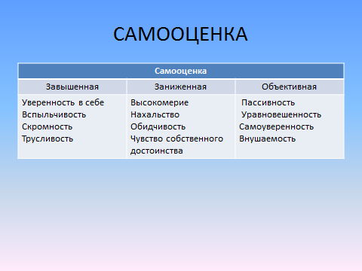

Предлагаю обсудить этот вопрос в группах (по рядам, можно объединиться по 2 пары). Нужно собрать по 4 признака людей с разной самооценкой. Первая группа – с завышенной, вторая – с заниженной и третья – с объективной самооценкой. Выбранные признаки вы должны записать на листочках бумаги. Дополнительное условие – обосновать свой выбор.

(В течение 5 минут воспитанницы работают.)

Время истекло, слушаем мнения групп.

**Правильная расстановка признаков самооценки.**

*Слайд 3 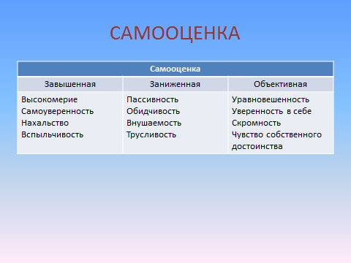*

*Классный руководитель*.

**Что можно посоветовать человеку с завышенной самооценкой?**

- Быть более самокритичным, научиться видеть свои слабости, не считать себя выше других и т. п …

- **Что можно посоветовать человеку с заниженной самооценкой?**

- Заняться спортом, победить свою трусость, научиться говорить «нет» и т. п…

**Что можно посоветовать человеку с объективной самооценкой?**

- Не терять уверенности в себе, продолжать работать над своими недостатками, не хвастаться своими достоинствами и т. п…

***4. Проблемная ситуация «Как себя оценить?»***

Со стороны легко определить, какая у человека самооценка, а вот самому себя оценить труднее. Вот послушайте рассказ о проблемах одной девятиклассницы Наташи (читает). Бабушка и мама считают, что Наташа – самая умная и красивая девочка в школе. Но все учителя постоянно к ней придираются и ставя тройки, как и ее подружкам, Светке и Галке, которых Наташа считает намного глупее себя. Светка и Галка, правда, так не считают, и даже сказали Наташе, что та слишком высокого о себе мнения. То же самое говорил и бывший Наташин друг Сергей, с которым она поругалась. Наташа теперь с ними со всеми не разговаривает. Наташа считает, что все ей просто завидуют. А вот когда она станет знаменитой на весь мир фотомоделью, тогда им всем докажет, что они ей в подметки не годятся!

К сожалению, героиня рассказа не знакома с правилами, которые записаны на доске – «Как оценить себя?» (читает).

*Слайд 4 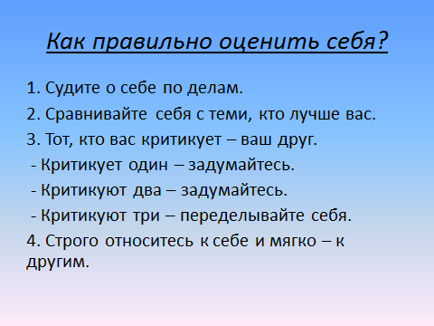*

**Как правильно оценить себя?**

1. Судите о себе по делам.
2. Сравнивайте себя с теми, кто лучше вас.
3. Тот, кто вас критикует – ваш друг.

- Критикует один – задумайтесь.

- Критикуют два – проанализируйте свое поведение.

- Критикуют три – переделывайте себя.

4. Строго относитесь к себе и мягко – к другим.

Правильно ли оценивала себя Наташа? Какие ошибки она совершила, оценивая себя?

**Примерные ответы:**

- Судила о себе по мнению мамы и бабушки.

- Учебные неудачи объясняла придирками учителей.

- Сравнивала себя не с более сильными, а с более слабыми.

- Требовательно относилась к другим, к себе – снисходительно.

- Не прислушивалась к критике, три человека ей говорили одно и то же, а она не сделала выводов.

- Поругалась с друзьями, которые говорили об ее недостатках.

- Ставила себе нереальные цели.

***5. Работа с понятиями: цели, принципы, идеалы.***

Цели.

*Классный руководитель*. Многие не могут определить свои цели, принципы, идеалы. Мне кажется, они просто плохо представляют себе, что это такое. Давайте разберемся с этими понятиями.

Жизненные цели, что это такое? (Это мечта. То, к чему человек стремится.)

Зачем нужно ставить перед собой цели? (Чтобы к чему-то стремиться, чтобы был смысл жизни.)

Сколько целей может быть у человека?

Какие же бывают цели в жизни? (Могут быть краткосрочные, долгосрочные цели.)

**Примерные ответы:**

- Богатство, слава, власть.

- Стать мастером своего дела, чтобы все тебя уважали.

- Быть просто хорошим человеком, любить людей.

- Создать хорошую семью, построить дом, посадить дерево, вырастить детей.

- Жить для себя: учиться, развиваться, путешествовать.

- Принести пользу людям, жить для людей.

- Найти свою любовь.

- Жить для удовольствия, наслаждения.

- Совершить научное открытие, найти лекарство от неизлечимой болезни.

*Классный руководитель*. Ученые говорят, что жизненная цель дает человеку силы, он начинает, что-то делать для достижения этой цели, и в конце концов его мечты сбываются. Но жизненные цели бывают разные. Одни дают силы на всю жизнь, а другие только на короткий период. Как вы думаете, какие цели могли бы стать целями всей жизни?

Говорят, цели достигнуть совсем не трудно: надо просто каждый день делать к этой цели хотя бы шаг. Иначе эта цель так и останется мечтой.

Принципы.

*Классный руководитель.*

Но даже самая красивая цель может быть человеком отвергнута, если нужно поступиться принципами.

**Жизненные принципы – это убеждения, взгляд на вещи, жизненные правила.**

Какие бывают принципы? Прежде всего, это 10 христианских заповедей. Давайте их вспомним.

1. Не убий
2. Не укради
3. Не прелюбодействуй
4. Почитай родителей своих
5. Не лги (не произноси ложного свидетельства на ближнего своего)
6. Не сотвори себе кумира
7. Не желай имущества ближнего своего
8. Не произноси имени Господа всуе
9. Бог един (Да не будет у тебя других богов перед лицом Моим
10. Седьмой день – выходной – посвящай Богу.

«Живи по совести, не греши», «будь добрым, милосердным к другим, возлюби ближнего своего».

Однако есть люди, которые руководствуются другими принципами, например: «Человек человеку – волк» (закон джунглей), «Не верь, не бойся, не проси (тюремный закон), «Бери от жизни все!», «После нас – хоть потоп!» и т. п.

Зачем нужны принципы? Может ли человек изменять свои принципы в течение жизни? Бывают ли люди без принципов?

В истории много примеров, когда за принципы люди сознательно шли на смерть, если ценой жизни было предательство – веры, Родины или друзей, ведь изменить своим принципам – значило потерять себя как человека, потерять уважение к себе. Можете ли вы привести примеры?

Идеалы.

*Классный руководитель.*

**Идеал – совершенное воплощение чего-то, что составляет высшую цель деятельности, стремлений.**

Я прочитаю качества идеальных людей. Представьте себе, что нужно выстроить их в порядке убывания. Какие качества вы бы поставили на первой место?

*Слайд 5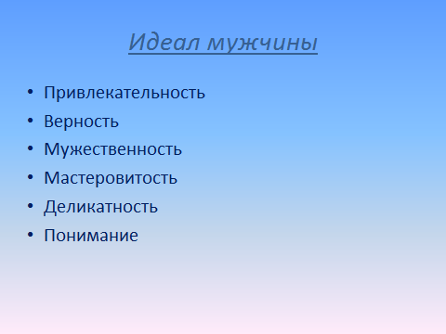*

*Идеал мужчины*: привлекательность, верность, мужественность, мастеровитость, деликатность, понимание.

*Слайд 6*

*Идеал женщины*: обаяние, верность, женственность, хозяйственность, уступчивость, понимание.

*Идеал гражданина*: коллективизм, патриотизм, национальная честь и достоинство, совесть, мужество, ответственность.

*Сл*а*йд 7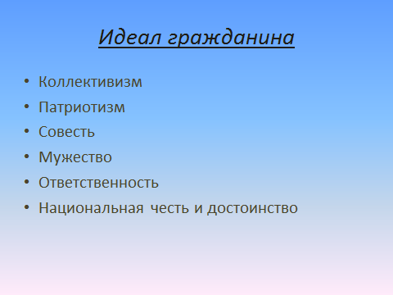*

*Идеал работника:* профессиональная компетентность, высокая работоспособность, организованность и деловитость, деловое сотрудничество и самодисциплина, требовательность к себе и другим, культура труда и бережливость, потребность к самообразованию, самосовершенствованию.

*Слайд 8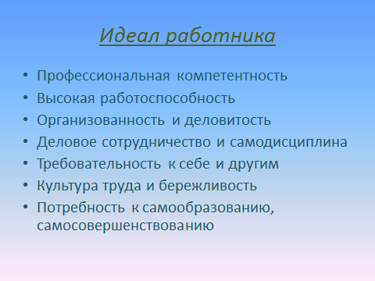*

***6. Составление самохарактеристики***

*Классный руководитель*. После окончания 9 класса школа дает выпускникам характеристики. Эти характеристики составляет классный руководитель. Но я решила обратиться к вашей помощи и попросить вас составить самохарактеристики. Для этого прошу вас ответить на вопросы анкеты.

***7. Игра «Маска, я тебя знаю!»***

Классный руководитель. С разрешения некоторых девочек я вам сейчас прочитаю их творения. А вы попробуйте угадать, кто автор этой характеристики.

Как вы считаете, авторы были объективны к себе? А может, кто-то приукрасил или недооценил себя?

Эти характеристики очень помогут мне в конце учебного года. Я тоже постараюсь быть объективной.

***8. Заключительное слово.***

Классный руководитель. Как известно все люди уникальные, но осознать эту уникальность многие не могут или не хотят. А для этого нужно всего лишь познать себя, дать себе объективную оценку. Оказывается, это совсем непросто. И даже составить объективную характеристику в конце 9 класса удается немногим. Процесс познания себя у каждого свой, индивидуальный и неповторимый. Он будет длиться всю жизнь. С познания себя начинается и познание других людей, и познание мира, и познания смысла жизни.

***9. Подведение итогов (рефлексия.)***

*Классный руководитель*. Что дал вам сегодняшний классный час? Удалось вам узнать что-то новое о себе и других?

**Литература.**

1. Базаркина Е.В. Беседы о нравственности для старшеклассников.

Волгоград, 2006.

1. Гнатюк Н.П. Нет предела совершенству. Москва, 1989.
2. Кочетов А.И. Организация самовоспитания школьников. Минск, 1990.